VENDIM

Nr. 141, datë 18.2.2015

PËRDISA NDRYSHIME NË VENDIMIN NR. 424, DATË 2.6.2010, TË KËSHILLIT TË MINISTRAVE, “PËR MIRATIMIN E RREGULLORES PËR SISTEMIN E AKREDITIMIT, ORGANIZIMIN DHE VEPRIMTARINË E INSTITUCIONEVE TË SIGURIMIT TË JASHTËM TË CILËSISË”, TË NDRYSHUAR

Në mbështetje të nenit 100 të Kushtetutës dhe të pikës 2, të nenit 60, të ligjit nr. 9741, datë 21.5.2007, “Për arsimin e lartë në Republikën e Shqipërisë”, të ndryshuar, me propozimin e ministrit i Arsimit dhe Sportit, Këshilli i Ministrave

VENDOSI:

Në tekstin e rregullores për sistemin e akreditimit, organizimin dhe veprimtarinë e institucioneve të sigurimit të jashtëm të cilësisë, të miratuar me vendimin nr. 424, datë 2.6.2010, të Këshillit të Ministrave, të ndryshuar, bëhen këto ndryshime dhe shtesa:
1. Në të gjithë tekstin e rregullores emërtimi “Ministria e Arsimit dhe Shkencës” zëvendë-sohet me “ministria përgjegjëse për arsimin” dhe emërtimi “ministri i Arsimit dhe Shkencës” zëvendësohet me “ministri përgjegjës për arsimin”.
2. Pika 1, e nenit 5, të rregullores, ndryshohet, si më poshtë vijon:
“1. Në shërbim të politikave të arsimit të lartë ministria përgjegjëse për arsimin mund të kërkojë vlerësimin e jashtëm të cilësisë së institucioneve dhe programeve të studimit nga agjenci të tjera vlerësimi, që janë anëtare me të drejta të plota të Rrjetit Evropian për Sigurimin e Cilësisë në Arsimin e Lartë (ENQA) ose të Regjistrit Evropian të Agjencive të Sigurimit të Cilësisë (EQAR). Vlerësimi i jashtëm nga këto agjenci kryhet me qëllim akreditimin, rating-un ose renking-un e programit/programeve të studimit apo të institucionit të arsimit të lartë. Vlerësimi i jashtëm nga këto agjenci kryhet në përputhje edhe me standardet e procedurat vendase për sigurimin e cilësisë në arsimin e lartë.”.
3. Në fund të pikës 1, të nenit 9, të rregullores, shtohet kjo fjali:
“Nëse njëri nga anëtarët ekspert i huaj, zgjidhet kryetar i Këshillit të Akreditimit, ai paguhet me 20% mbi tarifën e anëtarit, ekspert i huaj.”.
4. Pika 2, e nenit 9/1, të rregullores, ndryshohet, si më poshtë vijon:
“2. Ekspertët e huaj, anëtarë të grupeve të vlerësimit të jashtëm, paguhen me 700 (shtatëqind) euro për çdo ditë pune, por jo më shumë se 8 (tetë) ditë për vlerësimin institucional dhe jo më shumë se 4 (katër) për programet e studimit. Ekspertëve të huaj u mbulohen edhe shpenzimet e udhëtimit e të qëndrimit në Republikën e Shqipërisë, për çdo vlerësim të kryer, por jo për më shumë se 5 (pesë) ditë për vlerësimin institucional dhe jo më shumë se 3 (tre) ditë për programet e studimit.”.
5. Në nenin 14 të rregullores shtohet pika 4, me këtë përmbajtje:
“4. Të ardhurat për shërbimet e kryera nga Agjencia Publike e Akreditimit të Arsimit të Lartë transferohen nga një vit financiar në tjetrin, vetëm për vlerën që derdhet në buxhetin e Agjencisë, përfshirë të ardhurat e krijuara deri në vitin 2014.”.
6. Tabelat nr. 1 dhe nr. 2, bashkëlidhur rregullores, zëvendësohen me tabelat nr. 1.1 dhe nr. 2.1, bashkëlidhur këtij vendimi.
Ky vendim hyn në fuqi menjëherë dhe botohet në Fletoren Zyrtare.

Kryeministri
Edi Rama

Tabela nr. 1.1

PAGESA E EKSPERTËVE VENDAS PËR VLERËSIMIN PARAPRAK TË PROGRAMEVE TË REJA TË STUDIMIT TË IAL-SË
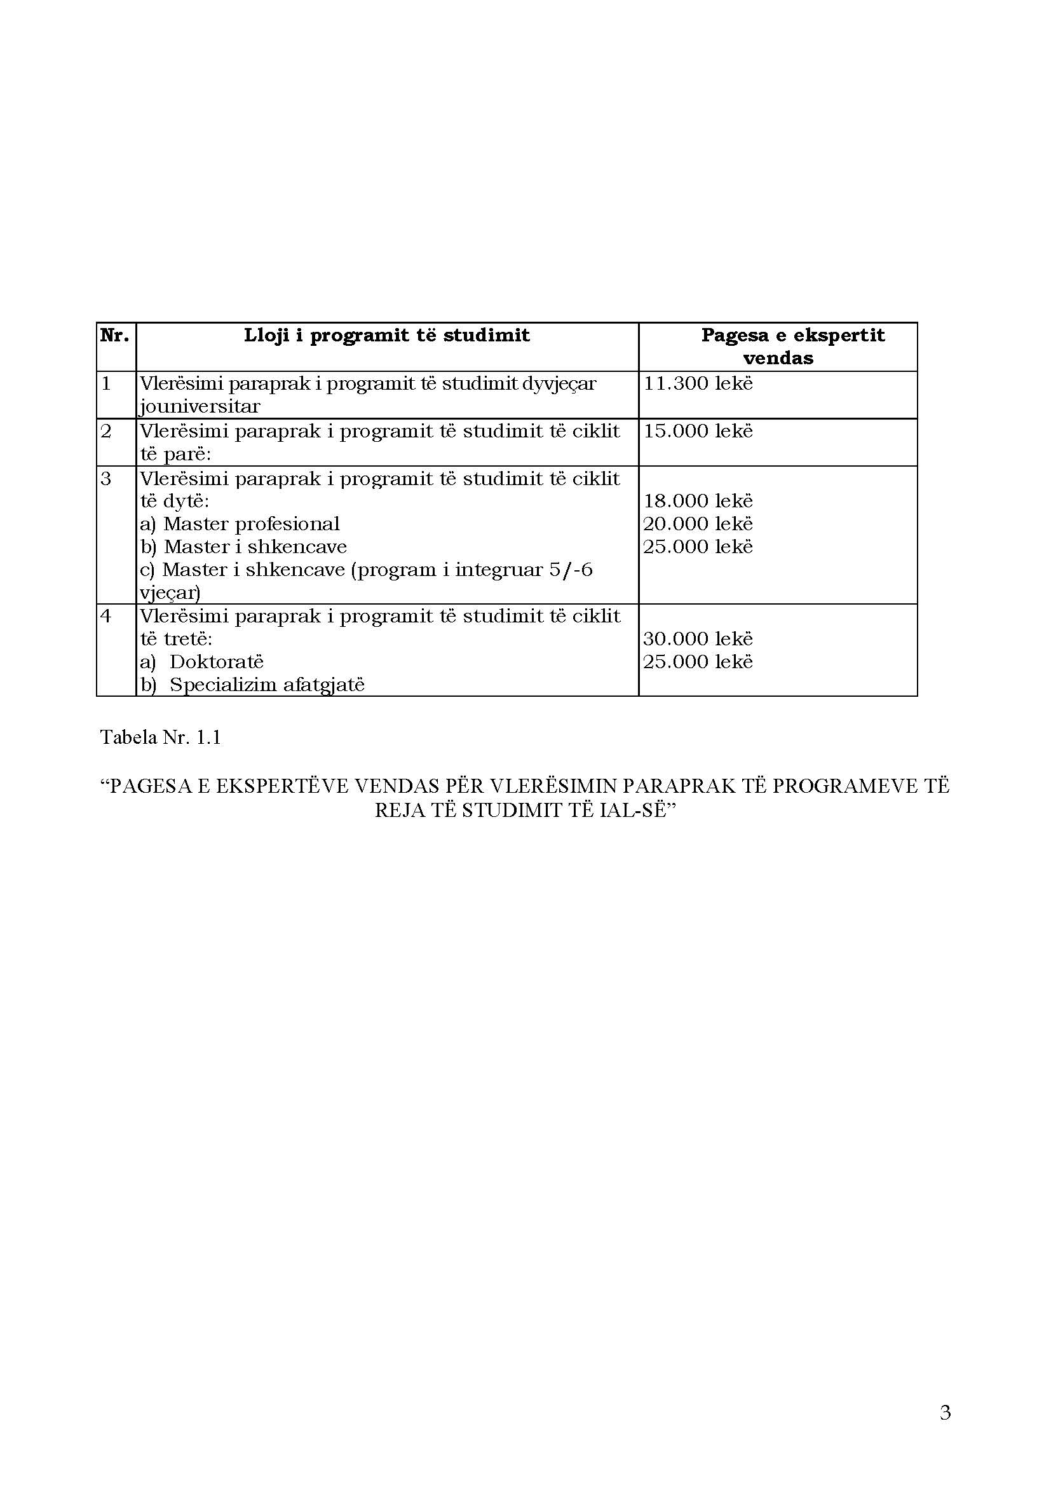

Tabela nr. 2.1

PAGESA E EKSPERTËVE VENDAS PËR VLERËSIMIN E JASHTËM DHE AKREDITIMIN
E IAL-SË
